Opis a špecifikácia predmetu zákazky
Predmet zákazky: Jednorazové operačné oblečenie a jednorazové ochranné odevné pomôcky“ pre Fakultnú nemocnicu s poliklinikou F. D. Roosevelta Banská Bystrica, vrátane dovozu a vyloženia tovaru na miesto dodania.
Predmet zákazky musí spĺňať minimálne technické a funkčné parametre v nižšie požadovanej špecifikácií:

Obchodné meno: .......................................
Sídlo: .........................................................
IČO: ..........................................................

Časť 3. Operačný odev

Operačný odev jednorazový pre zdravotnícky personál
Výrobca
Obchodný typ – názov položky predmetu zákazky
Klasifikácia ZP* (zaradenie ZP* do triedy)
ŠÚKL kód (ak je relevantné)
Parameter | Charakteristika |  |  |  |  | Požadujeme uviesť, či tovar spĺňa  požadovaný parameter áno/nie  resp. uviesť konkrétny  údaj:
Funkcia | Set jednorazového nesterilného oblečenia: nohavice + blúzka (tunika), určený pre chirurgické výkony určený na ochranu zdravotníckeho personálu pri poskytovaní zdravotníckej starostlivosti
Materiál/  Prevedenie | Tunika - blúzka: spôsob obliekania cez hlavu
 | voľný strih T, s guľatým alebo V výstrihom
 | krčný lem bez goliera a zapínania
 | krátky rukáv, min. 2 vrecká v spodnej časti tuniky
 | Nohavice – zapínanie v mieste opasku obsahujúce vsunutý pás so šnúrkou na pohodlné uviazanie
 | netkaný textil, priedušná netkaná textília typu SMS
 | gramáž min 30 g /m2
 | vhodný pre alergikov, zo zdravotne nezávadného materiálu, bez obsahu latexu
 | priedušný, ľahký
 | odolný proti oteru - netvorí žmolky, chĺpky, bezprašný, nepúšťa vlákna
 | nepriehľadný, tvarovo stály, pohodlný pri nosení
Farba | stálofarebná zelená, modrá, iná - uviesť
Veľkosť | S | Dĺžka tuniky min. 71 cm a viac (uviesť rozmer)  Tolerancia: do mínus 2 cm
 |  | Šírka tuniky min. 53 cm a viac (uviesť rozmer)
Dĺžka nohavíc min. 104 cm a viac (uviesť rozmer)
Tolerancia: do mínus 2 cm
 |  | Šírka nohavíc min 51 cm a viac (uviesť rozmer)
 | M
 | L
 | XL
 | XXL |  | Dĺžka tuniky min. 82 cm a viac (uviesť rozmer)  Tolerancia: do mínus 2 cm
 |  |  | Šírka tuniky min. 70 cm a viac (uviesť rozmer)
Dĺžka nohavíc min. 116 cm a viac (uviesť rozmer)
Tolerancia: do mínus 2 cm
 |  |  | Šírka nohavíc min 67 cm a viac (uviesť rozmer)

.......................................................................
meno a priezvisko štatutárneho orgánu

Vypracoval:

V......................................, dňa...............................

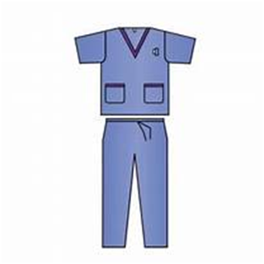
dĺžka blúzy -tuniky
Šírka
dĺžka nohavíc

